Dokumentácia k projektu internet vecí

**ESP32 stopky**

Obrázok, na ktorom je elektronika, elektrinžinierstvo, elektroinštalácia, súčiastka obvodu

Automaticky generovaný popis

14.2.2023 Jakub Kluvánek

**1. Komponenty.**..............................................................................

**2**. **Zapojenie**.....................................................................................

**3**. **Kód**...............................................................................................

**4. Návod na obsluhu**........................................................................

Komponenty :

Esp32

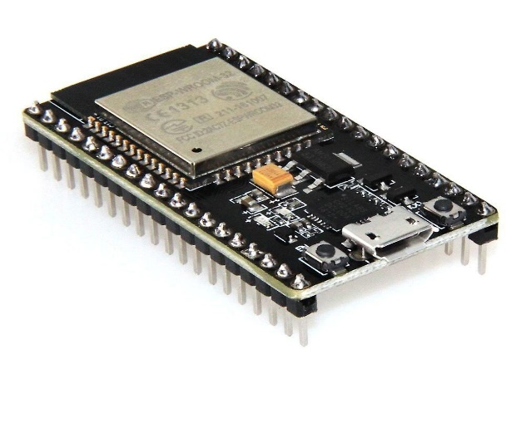

7 Segment display

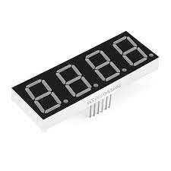

Button

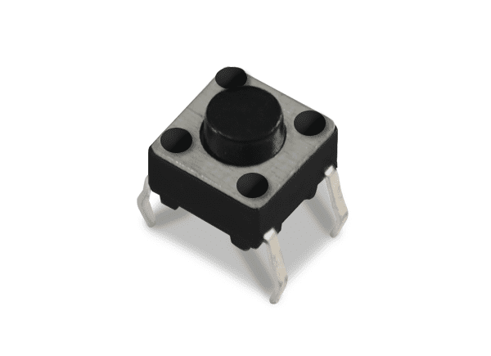

Rezistory

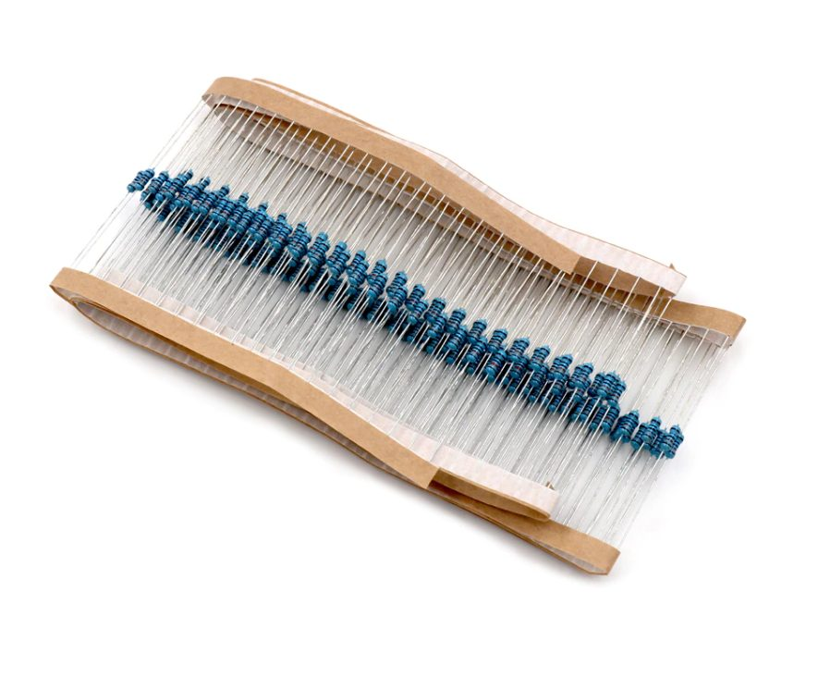

Led

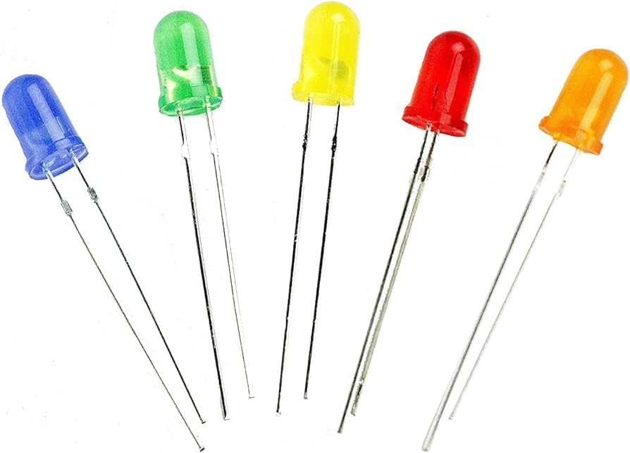

Wires

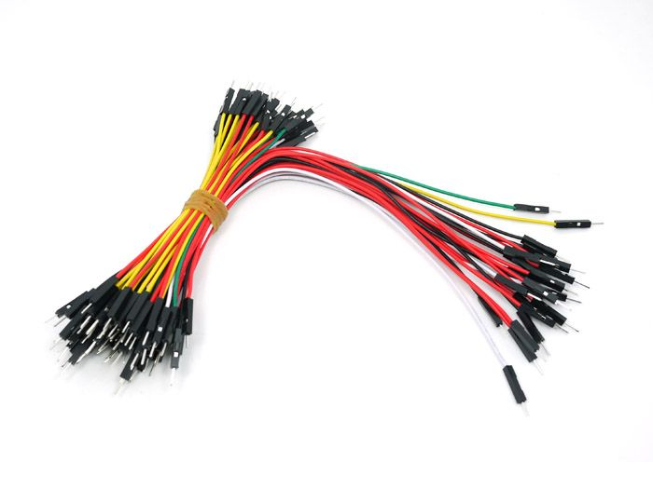

Zapojenie :

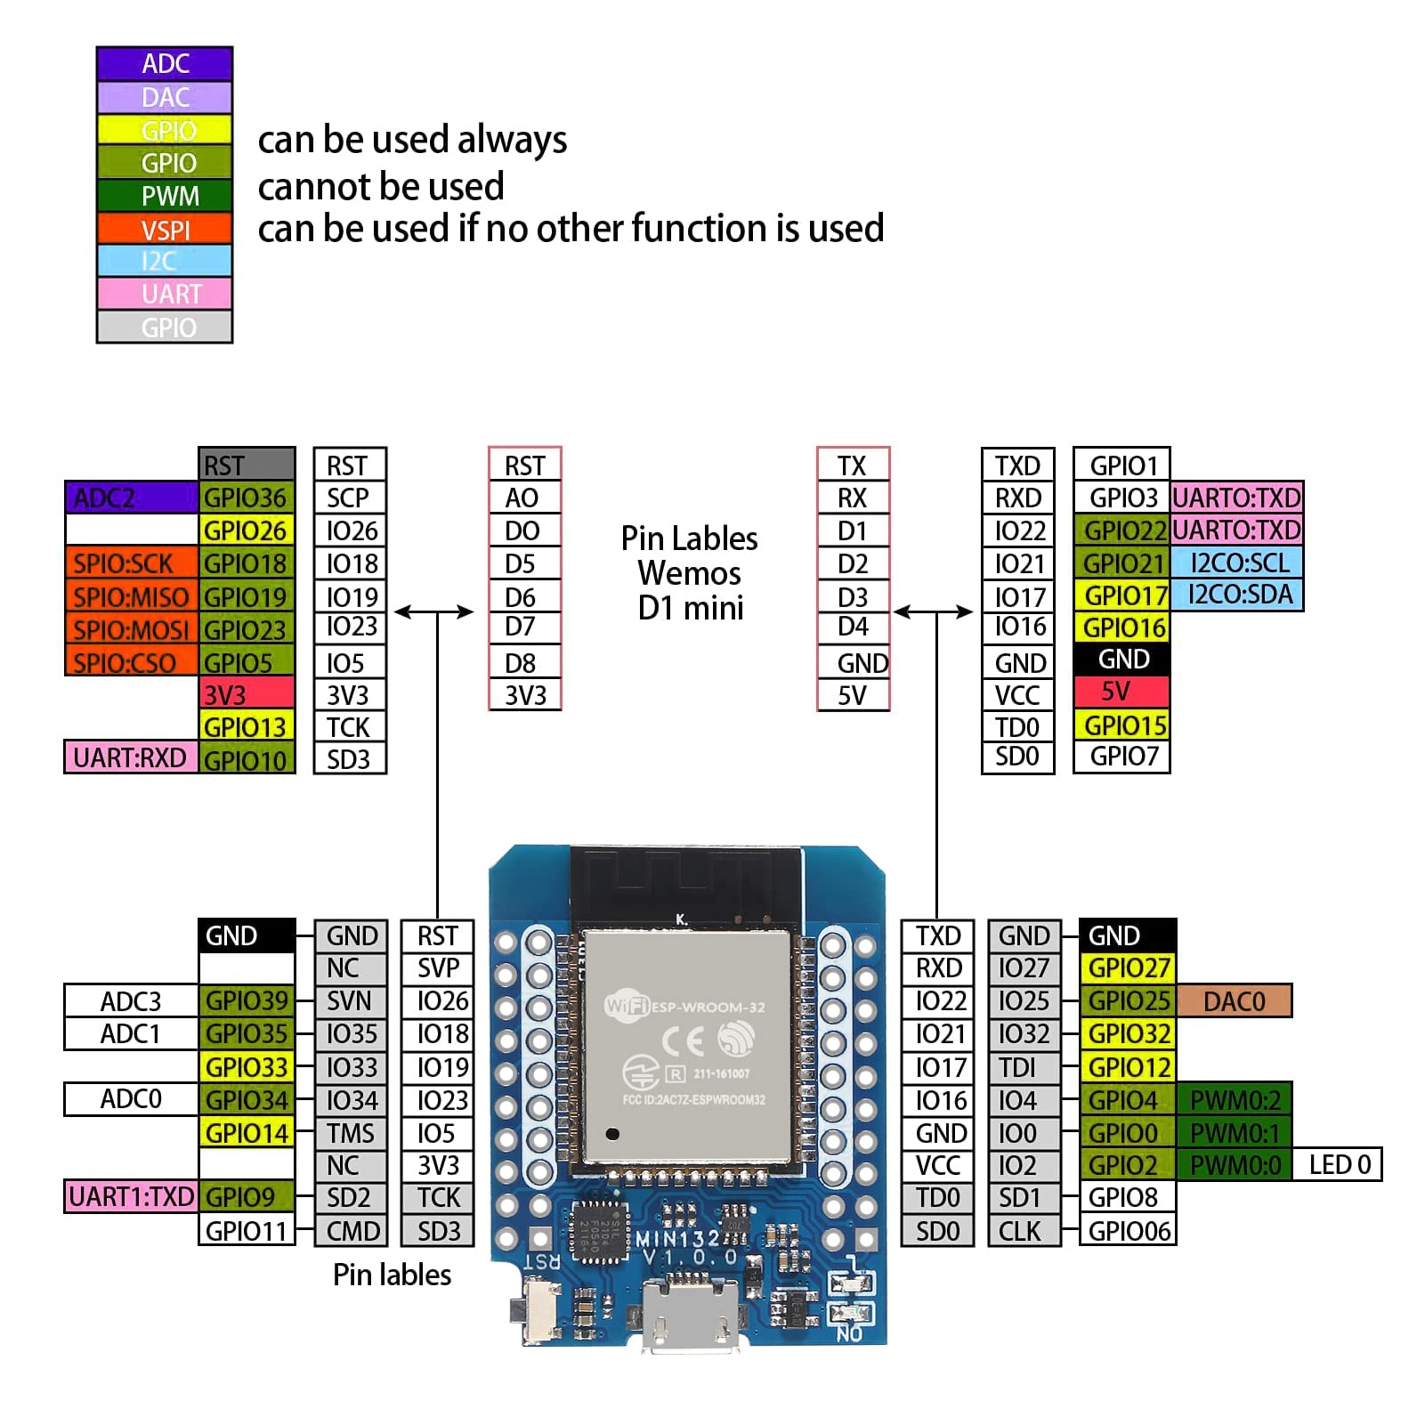

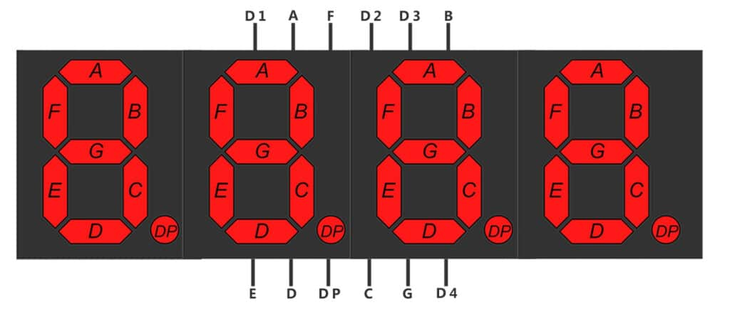

A – GPIO 1

B – GPIO 2

C – GPIO 32

D – GPIO 4

E – GPIO 5

F – GPIO 22

G – GPIO 14

H – GPIO 26

D1 – GPIO 21

D2 – GPIO 17

D3 – GPIO 16

D4 – GPIO 18

BUTTON 1 – GPIO 27

BUTTON 2 – GPIO 19

LED – GPIO 25

KÓD :

int a=1;

int b=2;

int c=32;

int d=4;

int e=5;

int f=22;

int g=14;

int h=26;

int led=25;

int button=27;

int button2=19;

int button3=23;

int dig1=21;

int dig2=17;

int dig3=16;

int dig4=18;

void setup() {

pinMode(led,OUTPUT);

pinMode(button,INPUT);

pinMode(button2,INPUT);

pinMode(button3,INPUT);

pinMode(a,OUTPUT);

pinMode(a,OUTPUT);

pinMode(b,OUTPUT);

pinMode(c,OUTPUT);

pinMode(d,OUTPUT);

pinMode(e,OUTPUT);

pinMode(f,OUTPUT);

pinMode(g,OUTPUT);

pinMode(h,OUTPUT);

pinMode(dig1,OUTPUT);

pinMode(dig2,OUTPUT);

pinMode(dig3,OUTPUT);

pinMode(dig4,OUTPUT);

}

void loop() {

  if (digitalRead(button)){

    int n=0;

    int x=0;

    int y=0;

    int z=0;

    while(true){

      for(int j=0;j<11;j++){

        digitalWrite(led,HIGH);

        digit1();

        number(n);

        delay(2);

        digit2();

        number(x);

        delay(2);

        digit3();

        number(y);

        delay(2);

        digit4();

        number(z);

        delay(2);

      }

      n++;

      if (n>9){

        x++;

        n=0;

      }

      if (x>9){

        y++;

        x=0;

      }

      if (y>5){

        z++;

        y=0;

      }

if (z>9){n=0;x=0;y=0;z=0;}

      if (digitalRead(button2)){

        while(true){

        digitalWrite(led,LOW);

        digit1();

        number(n);

        delay(2);

        digit2();

        number(x);

        delay(2);

        digit3();

        number(y);

        delay(2);

        digit4();

        number(z);

        delay(2);

        if (digitalRead(button)){

          n=0;

          x=0;

          y=0;

          z=0;

          break;}

        }

      }

    }

  }

}

void zero(){

digitalWrite(a, LOW);

digitalWrite(b, LOW);

digitalWrite(c, LOW);

digitalWrite(d, LOW);

digitalWrite(e, LOW);

digitalWrite(f, LOW);

digitalWrite(g, HIGH);

}

void one(){

digitalWrite(a, HIGH);

digitalWrite(b, LOW);

digitalWrite(c, LOW);

digitalWrite(d, HIGH);

digitalWrite(e, HIGH);

digitalWrite(f, HIGH);

digitalWrite(g, HIGH);

}

void two(){

digitalWrite(a, LOW);

digitalWrite(b, LOW);

digitalWrite(c, HIGH);

digitalWrite(d, LOW);

digitalWrite(e, LOW);

digitalWrite(f, HIGH);

digitalWrite(g, LOW);

}

void three(){

digitalWrite(a, LOW);

digitalWrite(b, LOW);

digitalWrite(c, LOW);

digitalWrite(d, LOW);

digitalWrite(e, HIGH);

digitalWrite(f, HIGH);

digitalWrite(g, LOW);

}

void four(){

digitalWrite(a, HIGH);

digitalWrite(b, LOW);

digitalWrite(c, LOW);

digitalWrite(d, HIGH);

digitalWrite(e, HIGH);

digitalWrite(f, LOW);

digitalWrite(g, LOW);

}

void five(){

digitalWrite(a, LOW);

digitalWrite(b, HIGH);

digitalWrite(c, LOW);

digitalWrite(d, LOW);

digitalWrite(e, HIGH);

digitalWrite(f, LOW);

digitalWrite(g, LOW);

}

void six(){

digitalWrite(a, LOW);

digitalWrite(b, HIGH);

digitalWrite(c, LOW);

digitalWrite(d, LOW);

digitalWrite(e, LOW);

digitalWrite(f, LOW);

digitalWrite(g, LOW);

}

void seven(){

digitalWrite(a, LOW);

digitalWrite(b, LOW);

digitalWrite(c, LOW);

digitalWrite(d, HIGH);

digitalWrite(e, HIGH);

digitalWrite(f, HIGH);

digitalWrite(g, HIGH);

}

void eight(){

digitalWrite(a, LOW);

digitalWrite(b, LOW);

digitalWrite(c, LOW);

digitalWrite(d, LOW);

digitalWrite(e, LOW);

digitalWrite(f, LOW);

digitalWrite(g, LOW);

}

void nine(){

digitalWrite(a, LOW);

digitalWrite(b, LOW);

digitalWrite(c, LOW);

digitalWrite(d, HIGH);

digitalWrite(e, HIGH);

digitalWrite(f, LOW);

digitalWrite(g, LOW);

}

void number(int n){

if (n==0)

  zero();

if (n==1)

  one();

if (n==2)

  two();

if (n==3)

  three();

if (n==4)

  four();

if (n==5)

  five();

if (n==6)

  six();

if (n==7)

  seven();

if (n==8)

  eight();

if (n==9)

  nine();

}

void digit1(){

  digitalWrite(dig1, LOW);

  digitalWrite(dig2, LOW);

  digitalWrite(dig3, LOW);

  digitalWrite(dig4, HIGH);

  digitalWrite(h, HIGH);

}

void digit2(){

  digitalWrite(dig1, LOW);

  digitalWrite(dig2, LOW);

  digitalWrite(dig3, HIGH);

  digitalWrite(dig4, LOW);

  digitalWrite(h, LOW);

}

void digit3(){

  digitalWrite(dig1, LOW);

  digitalWrite(dig2, HIGH);

  digitalWrite(dig3, LOW);

  digitalWrite(dig4, LOW);

  digitalWrite(h, HIGH);

}

void digit4(){

  digitalWrite(dig1, HIGH);

  digitalWrite(dig2, LOW);

  digitalWrite(dig3, LOW);

  digitalWrite(dig4, LOW);

  digitalWrite(h, LOW);

}

Návod na obsluhu :

Obrázok, na ktorom je elektrinžinierstvo, elektronika, elektroinštalácia, kábel

Automaticky generovaný popis

1.Stopky pripojíme do elektrickej energie .

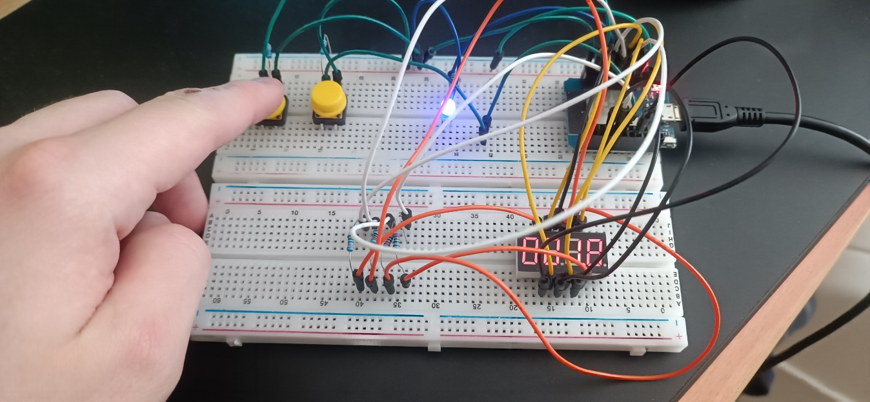

2.Stlačíme lavé tlačidlo na spustenie stopiek

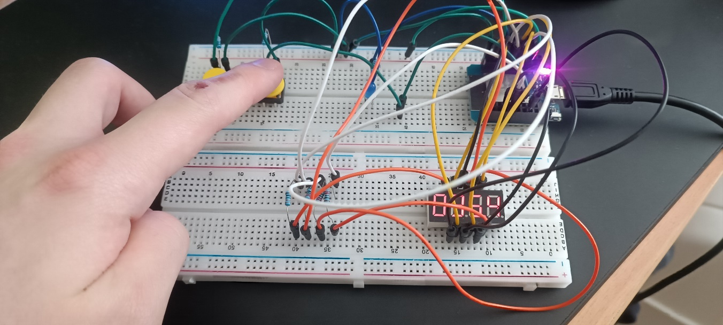

3.Stlačíme pravé tlačidlo na zastavenie stopiek

4.Následné znovustlačenie lavého tlačidla stopky vyresetuje